Задания
муниципального этапа Всероссийской олимпиады
школьников по биологии.
7 класс
Часть I. Вам предлагаются тестовые задания, требующие выбора только одного ответа из четырех возможных. Максимальное количество баллов, которое можно набрать – 20
(по 1 баллу за каждое тестовое задание). Индекс ответа, который вы считаете наиболее полным и правильным, укажите в матрице ответов.
- В благоприятных условиях спора бактерии:
а) делится, образуя 3 – 6 новых спор;
б) сливается с другой спорой с последующим делением;
в) погибает;
г) прорастает в новую бактериальную клетку.
- Гриб пыльная головня поселяется на:
а) листьях злака;
б) стебле злака;
в) корнях злака;
г) соцветии злака.
- Из перечисленных грибов в симбиозе с древесными растениями живет:
а) спорынья;
б) опенок;
в) трутовик;
г) мухомор.
- Возбудители заболеваний человека не встречаются среди:
а) лишайников;
б) водорослей;
в) простейших;
г) грибов.
- В клетках грибов нельзя обнаружить:
а) вакуоли;
б) митохондрии;
в) пластиды;
г) рибосомы.
- Сфагнум размножается:
а) семенами;
б) пыльцой;
в) спорами;
г) зооспорами.
- Формула цветка шиповника:
а) *Ч₅Л₅Т₅П₁;
б) *Ч₅Л₅Т∞П₁;
в) *Ч₅Л₅Т∞П∞;
г) *Ч₅₊₅Л₅Т∞П∞.
- Плод сливы:
а) орешек;
б) костянка;
в) коробочка;
г) многоорешек.
- Человек употребляет в пишу орган(-ы) цветной капусты:
а) видоизмененную верхушечную почку;
б) утолщенный реповидный стебель;
в) видоизмененное соцветие;
г) боковые видоизмененные почки.
- Соцветие колос характерно для:
а) ландыша;
б) сирени;
в) ржи;
г) подорожника.
- Семена без эндосперма у:
а) клещевины;
б) липы;
в) томата;
г) частухи подорожниковой.
- Корневые шишки – это сильно утолщенные:
а) придаточные корни;
б) корневые волоски;
в) главные корни;
г) воздушные клубни.
- К корнеотпрысковым растениям относят:
а) облепиху крушиновидную;
б) осот полевой;
в) осину дрожащую;
г) все перечисленные растения.
- Ваниль душистая – многолетняя цепляющаяся лиана сем. Орхидные. В кондитерском производстве используют ее:
а) стебли;
б) стебли и листья;
в) соцветия;
г) плоды.
- Простейшие, ведущие исключительно паразитический образ жизни:
а) корненожки;
б) жгутиконосцы;
в) солнечники;
г) споровики.
- Муха цеце является переносчиком трипанозом, вызывающих у человека:
а) сонную болезнь;
б) восточную язву;
в) малярию;
г) кокцидиоз.
- Изучение добытого экземпляра губки выявило наличие у нее прочного, но хрупкого кремниевого скелета. Наиболее вероятно, что данная губка является:
а) мелководным обитателем;
б) глубоководным обитателем;
в) наземным обитателем;
г) обитателем приливно-отливной зоны.
- Развитие личинок из яиц, отложенных аскаридами происходит:
а) при температуре 37^{о}С, высокой концентрации СО₂, в течение двух недель;
б) при температуре 20-30^{о}С, высокой концентрации СО₂, в течение двух недель;
в) при температуре 37^{о}С, высокой концентрации О₂, в течение недели;
г) при температуре 20-30^{о}С, высокой концентрации О₂, в течение двух недель.
- Крылья у насекомых находятся на спинной стороне:
а) груди и брюшка;
б) груди;
в) головогруди и брюшка;
г) головогруди.
- Рабочие пчелы являются:
а) самками, отложившими яйца и приступившими к уходу за потомством;
б) самками, у которых на развиты половые железы;
в) молодыми самками, способными через год отложить яйца;
г) самцами, развившимися из неоплодотворенных яиц.

Часть II. Вам предлагаются тестовые задания с одним вариантом ответа из четырех возможных, но требующих предварительного множественного выбора. Максимальное количество баллов, которое можно набрать – 10 (по 2 балла за каждое тестовое задание). Индекс ответа, который вы считаете наиболее полным и правильным, укажите в матрице ответов.
- По строению слоевища различают лишайники:
I. накипные.
II. колониальные.
III. кустистые.
IV. одноклеточные.
V. листоватые.
а) I, III, IV;
б) I, III,V;
в) III, IV, V;
г) II, IV, V.
- Корни могут выполнять функции:
I. образования почек.
II. образования листьев.
III. вегетативного размножения.
IV. поглощения воды и минеральных веществ.
V. синтеза гормонов, аминокислот и алкалоидов.
а) II, III, IV;
б) I, II, IV, V;
в) I, III, IV, V;
г) I, II, III, IV.
- Если оборвать (обрезать) кончик главного корня:
I. корень погибнет.
II. все растение погибнет.
III. рост корня в длину прекратится.
IV. растение выживет, но будет слабым.
V. начнут расти боковые и придаточные корни.
а) III, IV, V;
б) III, V;
в) I, IV, V;
г) II, IV, V.
- Среди паукообразных развитие с метаморфозом характерно для:
I. пауков.
II. клещей.
III. сольпуг.
IV. сенокосцев.
V. скорпионов.
а) II;
б) II, III;
в) I, IV;
г) I, II, III, V.
- Животными, ведущими прикрепленный (сидячий) образ жизни, но имеющими свободноплавающих личинок, являются:
I. кораллы.
II. губки.
III. асцидии.
IV. коловратки.
V. усоногие раки.
а) I, II, III, IV;
б) I, II, III, V;
в) I, III, IV;
г) I, II, III, IV, V.
Часть 3. Вам предлагаются тестовые задания в виде суждений, с каждым из которых следует либо согласиться, либо отклонить. В матрице ответов укажите вариант ответа «да» или «нет». Максимальное количество баллов, которое можно набрать – 5.
      - У лещины (лесного ореха) семя до прорастания защищено околоплодником.
      - Крахмальные зерна – это лейкопласты с накопленным в них крахмалом.
      - После оплодотворения семязачатки превращаются в семена, а завязь в плод.
      - Инфузорию туфельку относят к типу Простейшие.
      - У всех беспозвоночных животных оплодотворение внешнее.
Часть 4. Вам предлагаются тестовые задания, требующие установления соответствия. Максимальное количество баллов, которое можно набрать – 2,5. Заполните матрицы ответов в соответствии с требованиями заданий.
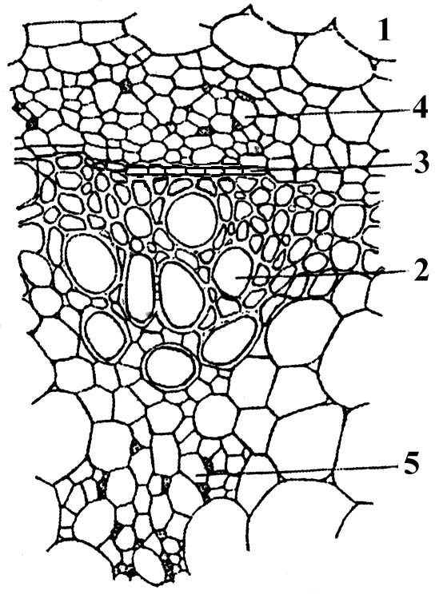
  - [2,5 балла] На рисунке изображен поперечный срез проводящего пучка картофеля (Solanum tuberosum). Соотнесите основные структуры проводящего пучка (А–Д) с их обозначениями на рисунке.
А – основная паренхима;
Б – наружная флоэма;
В – камбий;
Г – ксилема;
Д – внутренняя флоэма.
Обозначение | 1 | 2 | 3 | 4 | 5
Структура

